TISKOVÁ ZPRÁVA
Petr Sagitarius: Trujkunt 2
Případy Klasztor a Návrat ze zvláštního regionu

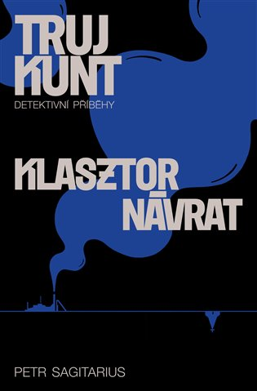
200 stran, cena 248 Kč.
Vyšetřovatel ostravské kriminálky major Roman Saran je drsný chlapík, který má problémy se sebeovládáním, kouřením, ženami, svojí výškou a nočními můrami. Své případy řeší v místě zvaném Trujkunt v nejvýchodnějším cípu naší země, na trojmezí Česka, Polska a Slovenska, kde doteď spousta lidí mluví „po naszymu“. Vrcholy tohoto trojúhelníka tvoří Třinecké železárny zvané werk, tradice a hory.
Příběhy Klasztor a Návrat plynule navazují na předchozí trilogii a jsou stejně drsné jako první tři. Že klášter nemusí být jen místem modliteb, ale i vraždy, ukazuje první příběh, v němž má významnou roli i postava se jménem jiného známého detektivkáře ze stejného regionu. Návrat začíná nálezem poměrně čerstvé mrtvoly bez obličeje. Získá Roman Saran novou přítelkyni namísto své osudové lásky nebo přijde o život? Stát se může všechno.

Petr Sagitarius (1966) dobře zná Těšínské Slezsko jako místní rodák, dělník ve „werku“, novinář a dlouholetý starosta Jablunkova. Je autorem blogu Jablečno, detektivky píše už dlouho, ale první kniha mu vyšla v loňském roce.

Kontakty:
ARGO spol. s r. o.
Milíčova 13
e-mail: zdena.krikavova@argo.cz
www.argo.cz

Mediální zastoupení:
Radka Potměšilová
telefon: 736737266
e-mail: radka@2media.cz
www.2media.cz

